Sectorul de etnografie a moldovenilor

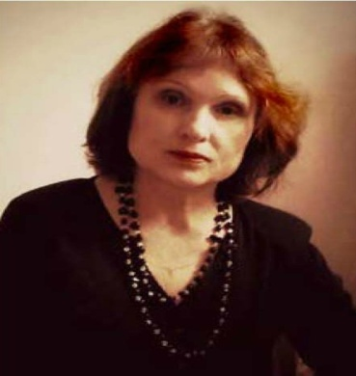
Zina Şofransky (1945) – şefa secţiei „Probleme generale ale etnografiei”. Doctor habilitat în istorie, cercetător conferenţiar. Specialist în domeniul cercetărilor etnologice. Este cunoscută şi apreciată pentru investigarea temelor ce ţin de cultura tradiţională, muzeistică, evoluţia tradiţiilor în spaţiul etnocultural moldo-românesc de peste Nistru. Rezultatele ştiinţifice sunt publicate în circa 60 articole ştiinţifice şi 7 monografii: Ştergarul tradiţional moldovenesc. Bucureşti-Chişinău, 2002; Paleta culorilor populare. Bucureşti, 2006; Coloranţii vegetali în arta tradiţională. Chişinău, 2006; Pigmenţii minerali în arta decorativă, Bucureşti, 2009; Coloranţi şi aditivi de provenienţă animală, Bucureşti, 2010; Mileştii Mari. O istorie rescrisă. Chişinău, 2010 (coautor A. Langa); Cromatica tradiţională românească. Terminologia, modalităţile de dobândire şi funcţionalitate a coloranţilor naturali în spaţiul carpato-danubiano-pontic. Bucureşti, 2012 (coautor V. Şofransky).
Participant la Proiect: 2006–2010 Proiect Instituţional 06.410.012F. Arheologia şi procesele etnoculturale în spaţiul Carpato-Nistrean (din preistorie până în prezent). Conducător: dr. hab. V. Dergaciov.
Participant la Proiect: 2011–2014 Proiect Instituţional 11.817.07.20F. Dimensiunea europeană a patrimoniului etnografic al Republicii Moldova. Conducător: dr. S. Procop.
Participant la Foruri ştiinţifice internaţionale: Sibiu (România), 1997; Mangalia (România), 2002; Bucureşti (România), 2003, 2007; Севастополь (Украина), 2003; Санкт-Петербург (Россия), 2004, 2006; Constanţa (România), 2005; Strasbourg (Franţa), 2013.
Stagii de cercetare şi documentare ştiinţifică la: Institutul de Etnografie şi Folclor „C. Brăiloiu” al Academiei Române (Bucureşti, 2011).
Abilitată cu dreptul de conducător ştiinţific al tezelor de doctorat la specialitatea 612.01 – Etnologie, în baza Hotărârii Comisiei de Atestare CNAA, nr. AT-04/8 din 18 iunie 2009.
Membru al Consiliului Ştiinţific al Institutului Patrimoniului Cultural al AŞM (2006 – prezent).
Membru al Colegiului de redacţie al „Revistei de Etnologie şi Culturologie” (2010 – prezent).
Membru al Colegiului de redacţie al Editurii „Etnologică” (2011 – prezent).
Redactor ştiinţific al Revistei de Etnologie şi Culturologie, № VI (2010).
Secretar ştiinţific al Consiliului ştiinţific specializat al Institutului Patrimoniului Cultural al AŞM, la specialitatea 612.01 – Etnologie (2008-2012).
Membru al Seminarului ştiinţific de profil (2008 – prezent).
Secretar al Seminarului ştiinţific de profil al Institutului Patrimoniului Cultural al AŞM, specialitatea 612.01 – Etnologie (2006–2012).
Membru al Seminarului ştiinţific de profil al Institutului Patrimoniului Cultural al AŞM, specialitatea 612.01 – Etnologie (2012 – prezent).
Distincţii: Diplomă pentru promovarea rezultatelor cercetării pe arena internaţională şi în legătură cu sărbătorirea Zilei Mondiale a Ştiinţei (2010); Premiul Academiei de Ştiinţe a Moldovei pentru realizări deosebite în cercetarea patrimoniului cultural al Moldovei şi activitatea de pionierat în promovarea valorilor culturii tradiţionale pe arena internaţională (2010).

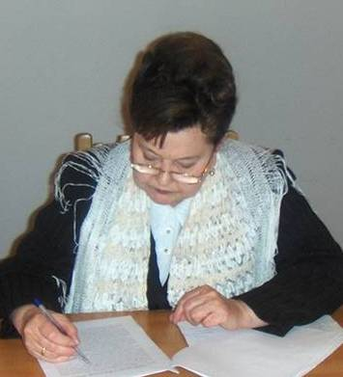
Iulia Bejan-Volc (1947) – cercetător ştiinţific principal, doctor habilitat în sociologie. Specialist în structura socială, instituţii şi procese sociale. Sfera intereselor ştiinţifice ţine de etnosociologie, antropologie socială şi culturală, etnologie gender. Rezultatele ştiinţifice publicate: circa o 100 de lucrări ştiinţifice, inclusiv ediţii monografice: Femeile din comunităţile rurale: Tendinţe şi afirmări. Chişinău, 2000; Cine suntem noi. Ce ştim unul despre altul? Chişinău, 2002; Gender rural. Un imperativ al timpului. Chişinău, 2004; Fenomenul migraţional rural: realităţi şi aspecte conceptuale. Chişinău, 2012; Culegere de versuri: Cu drag de voi. Prin voi şi azi trăiesc. Chişinău, 2012.
Participant la Proiect: 2006–2010 Proiect Instituţional 06.410.012F. Arheologia şi procesele etnoculturale în spaţiul Carpato-Nistrean (din preistorie până în prezent). Conducător: dr. hab. V. Dergaciov.
Participant la Proiect: 2011–2014 Proiect Instituţional 11.817.07.20F. Dimensiunea europeană a patrimoniului etnografic al Republicii Moldova. Conducător: dr. S. Procop.
Membru al Seminarului ştiinţific de profil al Institutului Patrimoniului Cultural al AŞM la specialitatea 612.01 – Etnologie (2008 – prezent).
Membru al Seminarului ştiinţific de profil al Institutului Integrare Europeană şi Ştiinţe Politice al AŞM la specialitatea 541.02 – Structura socială, instituţii şi procese sociale (2008 – prezent).
Membru al Seminarului ştiinţific de profil al a Facultăţii de Sociologie şi Asistenţă Socială a USM la specialitatea 541.02 – Structura socială, instituţii şi procese sociale (2008 – prezent).

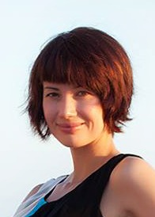
Nina Ivanova (1980) – cercetător ştiinţific superior. Doctor în istorie. Specialist în etnologie. Sfera intereselor ştiinţifice ţine de: identitatea etnică a copiilor şi adolescenţilor din Republica Moldova; imagini şi valori identitare la etniile din Republica Moldova; reprezentările etnosociale şi simbolurile identitare în mentalitatea populaţiei din Republica Moldova la etapă contemporană. Rezultatele ştiinţifice publicate: circa 30 de lucrări ştiinţifice şi de popularizare a ştiinţei.
Participant la Proiect: 2007-2008 Proiect pentru tineri cercetători 07.410.01 INDF. Situaţia actuală şi perspectivele tineretului din zona rurală. Studiu etnocultural-sociologic. Conducător: dr. I. Şihova.
Participant la Proiect: 2011–2014 Proiect Instituţional 11.817.07.20F. Dimensiunea europeană a patrimoniului etnografic al Republicii Moldova. Conducător: dr. S. Procop.
Participant la Foruri ştiinţifice internaţionale: Chişinău, Comrat, (Republica Moldova), 2010, 2012, 2013; Odesa (Ucraina), 2013.

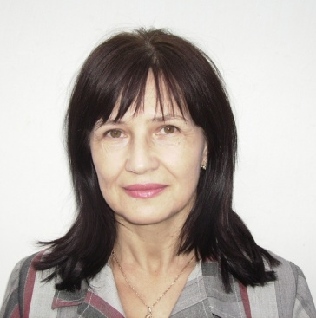
Raisa Osadci (1958) – cercetător ştiinţific. Se specializează în etnologie. Studii de doctorat în domeniul istoriei, specialitatea „Etnografie” (AŞM, 1986-1989) şi în domeniul filologiei, specialitatea „Folclor” (Universitatea din Bucureşti, 1991-1995). Sfera intereselor ştiinţifice ţine de: fenomenul educaţiei tradiţionale ca factor formativ de bază în constituirea personalităţii etnice; mentalităţi arhaice în epica folclorică; bilingvismul ca factor de modelare a conştiinţei etnice; obiceiurile de naştere; obiceiurile de nuntă; obiceiurile calendaristice; tendinţa modului de viaţă tradiţional spre echilibru energetic. Rezultatele ştiinţifice publicate: circa 35 de lucrări ştiinţifice şi de popularizare a ştiinţei.
Participant la Proiect: 2006–2010 Proiect Instituţional 06.410.012F. Arheologia şi procesele etnoculturale în spaţiul Carpato-Nistrean (din preistorie până în prezent). Conducător: dr. hab. V. Dergaciov.
Participant la Proiect: 2011–2014 Proiect Instituţional 11.817.07.20F. Dimensiunea europeană a patrimoniului etnografic al Republicii Moldova. Conducător: dr. S. Procop.
Participant la Foruri ştiinţifice internaţionale: Ialoveni-Soroca (Republica Moldova), 1993; Chişinău–Vadul lui Vodă (Republica Moldova), 2004; Bucureşti (România), 2013.
Stagii de cercetare şi documentare ştiinţifică: Institutul de Etnografie şi Folclor „C. Brăiloiu” al Academiei Române (Bucureşti, 2011).
Membru al Colegiului de redacţie al „Revistei de Etnologie şi Culturologie” (2010, 2011).

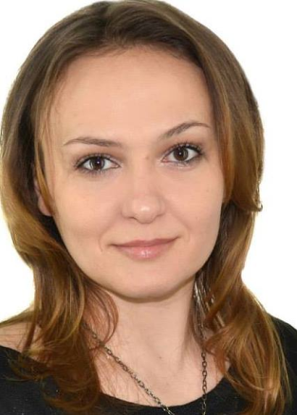
Natalia Grădinaru (1979) – cercetător ştiinţific. Se specializează în etnologie. Studii de doctorat în domeniul istoriei, specialitatea „Etnologie” (AŞM, 2002-2005). Sfera intereselor ştiinţifice ţine de: costumul popular din Basarabia la sf. sec XIX– înc. sec. XX; medicina populară în Basarabia (chirurgia populară, rolul şi statutul lecuitorului în comunităţile tradiţionale, igiena populară în comunităţile rurale, metode neconvenţionale de tratament şi substratul empiric al acestora etc.); imagini şi cunoştinţe despre om. Rezultatele ştiinţifice publicate: circa 12 de lucrări ştiinţifice şi de popularizare a ştiinţei.
Participant la Proiect: 2006–2010 Proiect Instituţional 06.410.012F. Arheologia şi procesele etnoculturale în spaţiul Carpato-Nistrean (din preistorie până în prezent). Conducător: dr. hab. V. Dergaciov.
Participant la Proiect: 2007–2008 Proiect pentru tineri cercetători 07.410.01 INDF. Situaţia actuală şi perspectivele tineretului din zona rurală. Studiu etnocultural-sociologic. Conducător: dr. I. Şihova.
Participant la Proiect: 2010-2011 Proiect interinstituţional Elaborarea Registrului Naţional al Patrimoniului Cultural Imaterial al Republicii Moldova în acord cu prevederile Convenţiei UNESCO privind salvgardarea patrimoniului cultural imaterial. Conducător: dr. V. Buzilă.
Participant la Proiect: 2011–2014 Proiect Instituţional 11.817.07.20F. Dimensiunea europeană a patrimoniului etnografic al Republicii Moldova. Conducător: dr. S. Procop.
Participant la Foruri ştiinţifice internaţionale: Chişinău (Republica Moldova), 2004, 2012, 2013.
Stagii de cercetare şi documentare ştiinţifică la: Universitatea „Al. Ioan Cuza” din Iaşi (2005) şi la Muzeul de Etnografie din Sankt-Petersburg (2006).
Membru al Colegiului de redacţie al „Revistei de Etnologie şi Culturologie” (2012 – prezent).
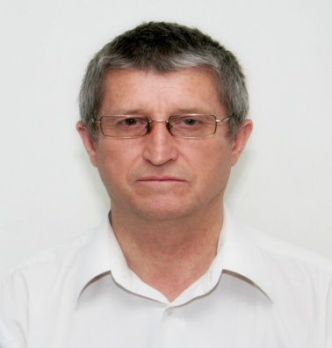

Antip Ţarălungă (1949) – cercetător ştiinţific. Se specializează în etnologie. Sfera intereselor ştiinţifice ţine de: dansul tradiţional în arealul Republicii Moldova: particularităţi, tipologie, evoluţie; specificul coregrafiei populare; muzica dansului folcloric, strigăturile de joc, coregrafia aplicată: aspecte didactice, scenice, de promovare a dansului autohton; evidenţiere a personalităţilor notorii din domeniul coregrafiei naţionale. Rezultatele ştiinţifice publicate: circa 80 de lucrări ştiinţifice şi de popularizare a ştiinţei şi broşuri: Молдавские танцы. Chişinău, 1985; Молдавские танцы: тематическая программа – Молдова. Moscova, 1988; Dansuri populare/manual. Chişinău, 1992; Consătenii mei (monografia satului Redi-Cereşnovăţ, r-ul Soroca), Chişinău. 2000; Spiridon Mocanu – o legendă vie. Chişinău, 2006; Ion Furnică – celebru dansator moldav. Chişinău, 2006; „Codreanca”: Clubul Sportiv de dans. Chişinău, 2009 (coautor P. Gozun); Colegiul Naţional de Coregrafie. Chişinău, 2013 (coautor Iu. Gorşcov).
Participant la Proiect: 2006–2010 Proiect Instituţional 06.410.012F. Arheologia şi procesele etnoculturale în spaţiul Carpato-Nistrean (din preistorie până în prezent). Conducător: dr. hab. V. Dergaciov.
Participant la Proiect: 2011–2014 Proiect Instituţional 11.817.07.20F. Dimensiunea europeană a patrimoniului etnografic al Republicii Moldova. Conducător: dr. S. Procop.
Participant la Foruri ştiinţifice internaţionale: Iaşi (România), 1989; Ialoveni-Soroca (Republica Moldova), 1993; Chişinău (Republica Moldova), 2012, 2013.
Stagii de cercetare şi documentare ştiinţifică: Cursuri de perfecţionare, organizate de Ministerul Culturii al URSS, Moscova, 1982; Institutul de Muzicologie şi Coregrafie al Academiei de Ştiinţe a Ungariei (Budapesta, 1993, 1996); Institutul de Etnografie şi Folclor „C. Brăiloiu” al Academiei Române (Bucureşti, 1997); Cursuri de psihopedagogie în domeniul coregrafiei, organizate de Ministerul Educaţiei şi Ştiinţei (Chişinău, 2001, 2005, 2007, 2012).
Distincţii: Titlul onorific de Maestru în arte (1996). Ordinul de Onoare (2011).
Preşedinte al Uniunii Coregrafilor din Republica Moldova.
Preşedinte al Societăţii Academice de Folclor „Comoara”.

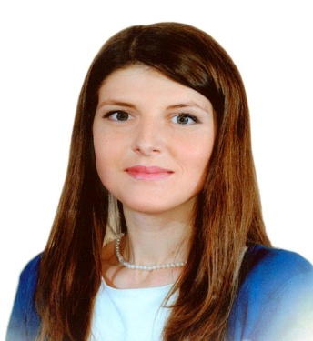
Ludmila Fulea (1987) – cercetător ştiinţific. Master în ştiinţe umanistice. Se specializează în etnologie. Studii de doctorat în domeniul istoriei (Universitatea AŞM, 2010-2013). Sfera intereselor ştiinţifice ţine de: originea tracilor de nord, reflectată în istoriografia postbelică; arta decorativă a obiectelor de bronz (I jumătate a mileniului I î. e. n.); gospodăria rurală din spaţiul Pruto-nistrean. Rezultatele ştiinţifice publicate: circa 10 de lucrări ştiinţifice şi de popularizare a ştiinţei.
Participant la Proiect: 2011–2014 Proiect Instituţional 11.817.07.20F. Dimensiunea europeană a patrimoniului etnografic al Republicii Moldova. Conducător: dr. S. Procop.
Participant la Foruri ştiinţifice internaţionale: Bucureşti (România), 2013; Chişinău (Republica Moldova), 2010, 2013.

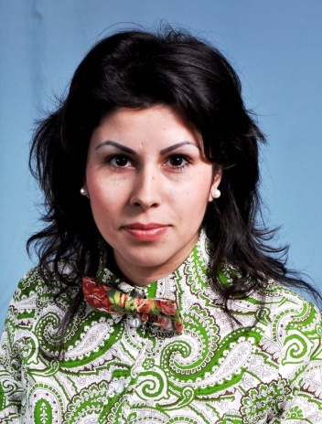
Ludmila Moisei (1986) – cercetător ştiinţific. Master în ştiinţe umanistice. Se specializează în etnologie. Doctorandă la specialitatea 612.01 – Etnologie (Universitatea AŞM). Sfera intereselor ştiinţifice ţine de: mentalitatea medievală în spaţiul etnic românesc şi în Europa Occidentală; influenţa bisericii asupra mentalităţii omului medieval; ornamentica ţesăturilor tradiţionale din Republica Moldova în context etnocultural european; semantica motivelor decorative; imaginea pomului vieţii în ornamentica universală. Rezultatele ştiinţifice publicate: circa 10 de lucrări ştiinţifice şi de popularizare a ştiinţei.
Participant la Proiect: 2011–2014 Proiect Instituţional 11.817.07.20F. Dimensiunea europeană a patrimoniului etnografic al Republicii Moldova. Conducător: dr. S. Procop.
Participant la Foruri ştiinţifice internaţionale: Bucureşti (România), 2013; Chişinău (Republica Moldova), 2010, 2013.

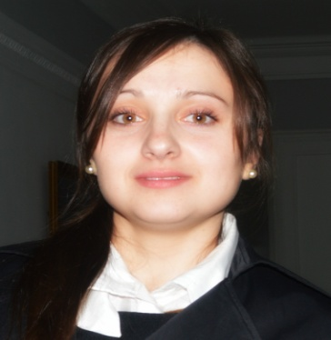
Carolina Cotoman (1988) – cercetător ştiinţific. Master în ştiinţe umanistice. Se specializează în etnologie. Doctorandă la specialitatea 612.01 – Etnologie (Universitatea AŞM). Sfera intereselor ştiinţifice ţine de: moşii de peste an; centrul istoric al oraşului Chişinău (perioada sf. sec. XVIII – începutul. sec. XXI); elemente tradiţionale în construcţiile moderne; obiceiurile de înmormântare. Rezultatele ştiinţifice publicate: circa 4 de lucrări ştiinţifice şi de popularizare a ştiinţei.
Participant la Proiect: 2011–2014 Proiect Instituţional 11.817.07.20F. Dimensiunea europeană a patrimoniului etnografic al Republicii Moldova. Conducător: dr. S. Procop.
Participant la Foruri ştiinţifice internaţionale: Chişinău (Republica Moldova), 2012, 2013.

